Arvutiõppeosakond

Viljandi Kutseõppekeskus

**CODE NAME**

**automang**

Andmebaaside alused

Juhendaja: Jaanus Alnek

Tegija: Oliver Siimon,Aare

Vana-Võidu

Mängu ülevaade

# Mängu kontseptsioon

Mängus on nelja realine ristmik kus sõidavad autod ja sinu ülesandeks on mitte autosid üksteisele kokku lasta.Vajutades autodele peale lähevad nad kiiremini ja väldivad kokkupõrget.

# Zanr

Mäng žanr on arkaad.

# Sihtgrupp

Peamine mängu sihtgrupp on 8-15 aastased eestlased kuna nendele on kõige lihtsam toodet maha müüa.

Ja eestlased kuna raha taga väga projektil pole ja enamus reklaamindus tuleb läbi sotsiaalmeedia.

# Mängu voolu graafik

(zoomi sisse et näha)

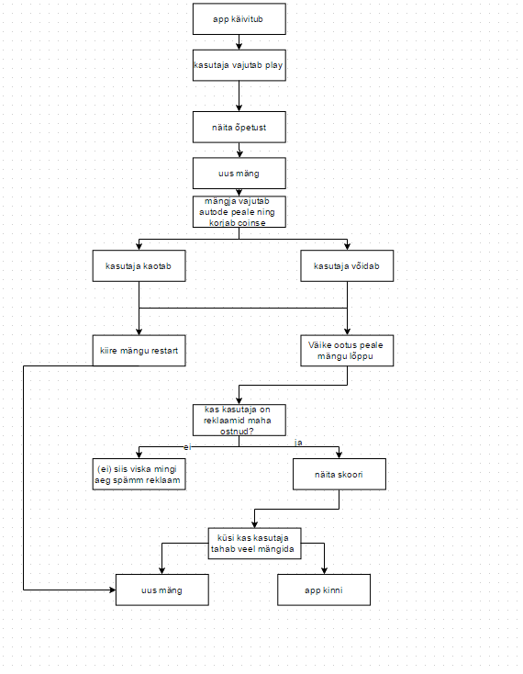

# Välimus ja stiils

Mäng on low poly stiilis ehk kõik mudelid on väga väheste poligonidega kogustega.

Värvid on väga värvikad kuna sihtgrupp on väiksemad inimesed ning texturid on väga suurte pikselitega sest seda on lihtsam teha.

Näited millised autod välja hakkavad nägema:

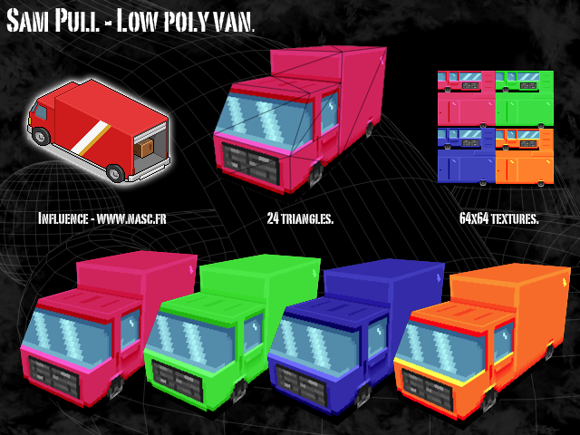

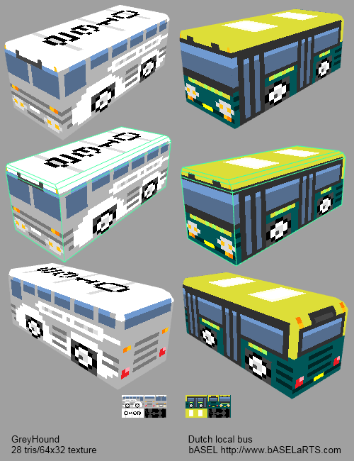



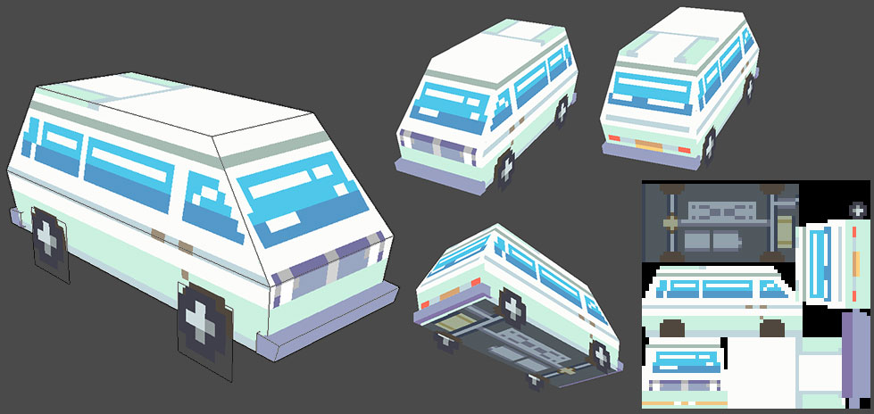

Gameplay ja mängu mehaanika

# Gameplay

## Missioonid ja väljakutsed

Pole hetkel plaanis aga võivad tulla